**Quản lí phiếu nhập**

1 : Xuất phiếu nhập

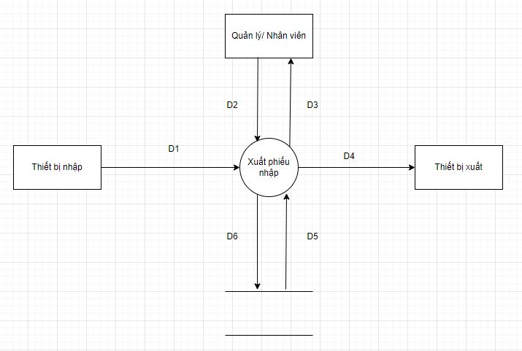

Ý nghĩa dòng dữ liệu

D1: Thông tin các phiếu nhập

D2: Thông tin phiếu nhập cần xuất Excel

D3: Danh sách phiếu nhập

D4: Xuất phiếu nhập ra Excel

D5: Thông tin phiếu nhập cần thiết

D6: Không có

Thuật toán xử lí

B1: Kết nối CSDL

B2: Lấy thông tin từ D1 và D2

B3: Tìm kiếm theo tiêu chí D1 và D2, nhận được thông tin các phiếu nhập trùng khớp tiêu chí

B4: Hiển thị kết quả D4 và thông báo D3

B5: Đóng kết nối CSDL

B6: Kết thúc

2 : Xem chi tiết phiếu nhập

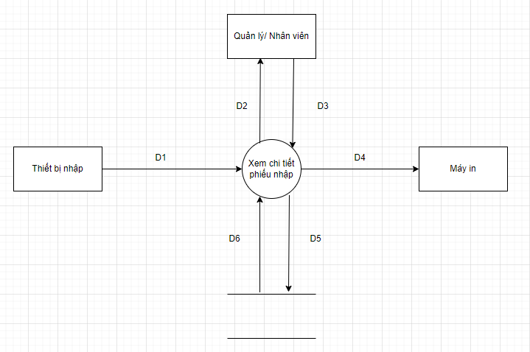

Ý nghĩa dòng dữ liệu

D1: Thông tin các phiếu nhập

D2: Chọn phiếu nhập cần xem

D3: Hiển thị chi tiết phiếu nhập

D4: Không có

D5: Thông tin chi tiết phiếu nhập được chọn để xem

D6: Không có

Thuật toán xử lí

B1: Kết nối CSDL

B2: Lấy thông tin từ D1 và D2

B3: Tìm kiếm phiếu nhập cần xuất theo tiêu chí D1 và D2

B4: Tiến hành xuất phiếu nhập

B5: Xuất thông báo D3 và in D4

B6: Đóng kết nối CSDL

B7: Kết thúc

3 : In phiếu nhập

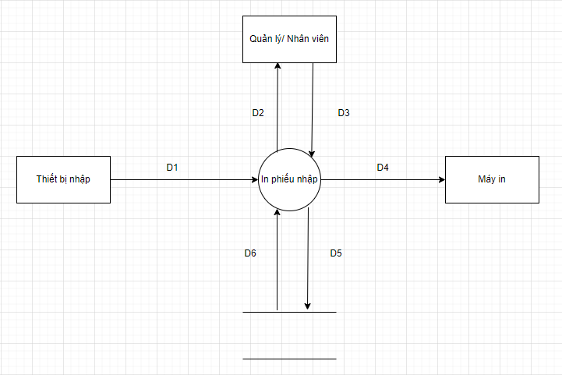

Ý nghĩa dòng dữ liệu

D1: Thông tin các phiếu nhập

D2: Thông tin phiếu nhập cần in

D3: Danh sách phiếu nhập

D4: In phiếu nhập ra máy

D5: Thông tin phiếu nhập được chọn để in

D6: Không có

Thuật toán xử lí

B1: Kết nối CSDL

B2: Lấy thông tin từ D1 và D2

B3: Tìm kiếm theo tiêu chí D1 và D2, nhận được thông tin các phiếu nhập trùng khớp tiêu chí

B4: Hiển thị kết quả in ở D4 và thông báo D3

B5: Đóng kết nối CSDL

B6: Kết thúc